UA-Langloch 100 x 40 x 2 3250 mm mit zweireihiger Lochung

Knauf Gips

Eigenschaften

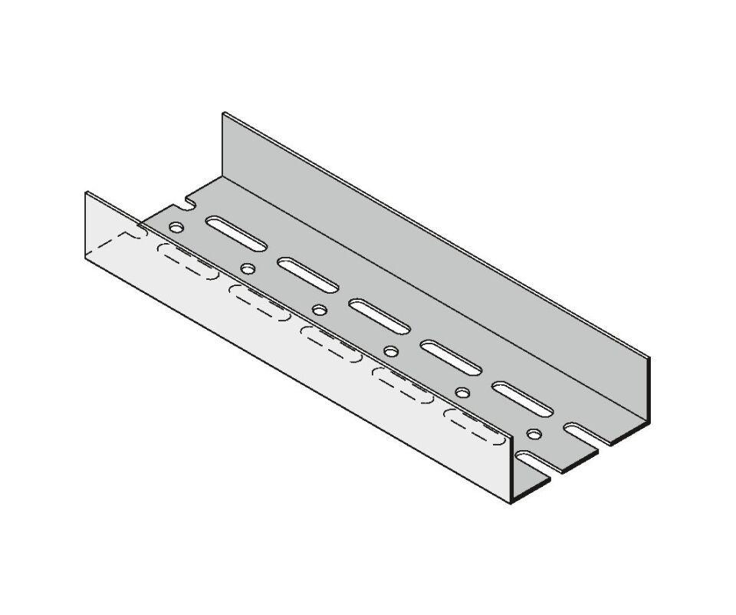

GTIN:

4003982071293

HAN:

00003365

Profilart

Bodenanschlussprofil, Deckenanschlussprofil, Ständerprofil, Tragprofil, Wandanschlussprofil

Profilform

gewölbt

Werkstoff

Stahl

Breite (mm)

100,00

Höhe (mm)

40,00

Länge (mm)

3.250,00

Querschnitt

UA